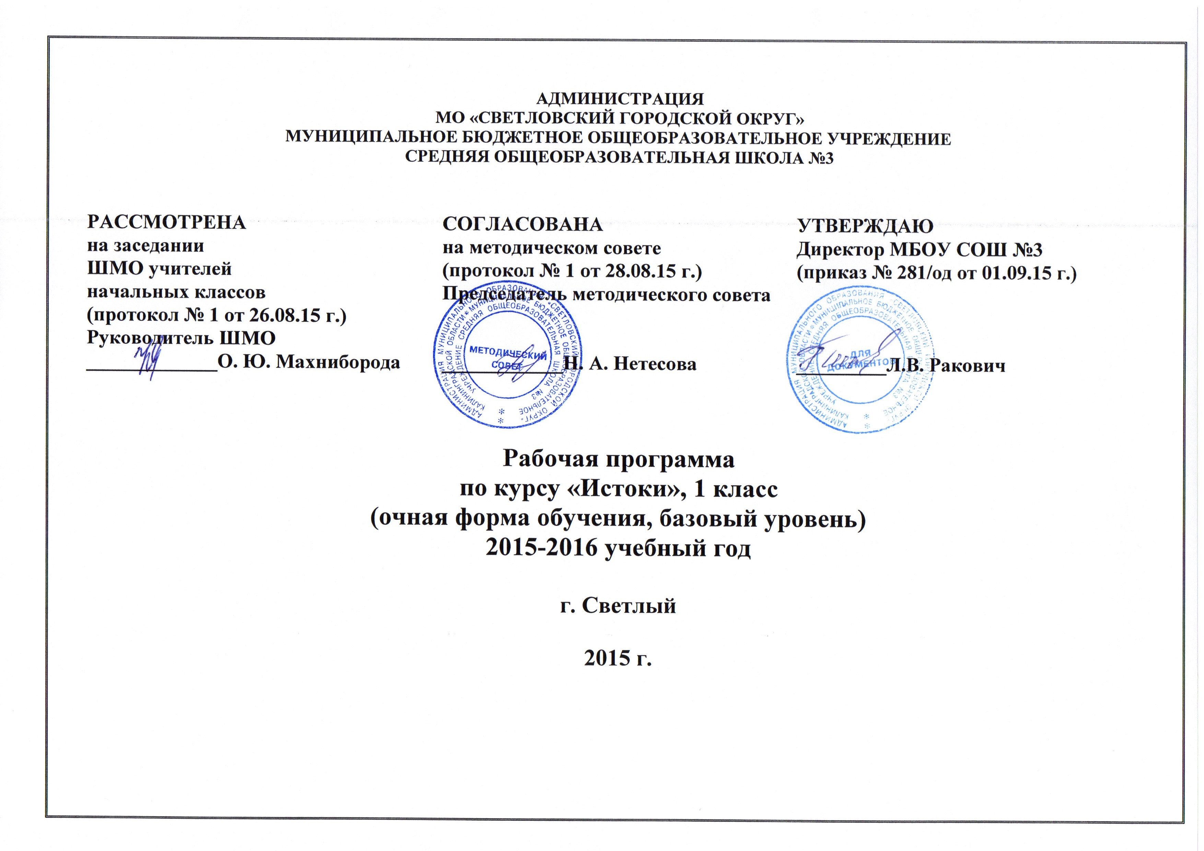
Рабочая программа по курсу истоки
1 класс
на 2015 – 2016 г.
Пояснительная записка.
Рабочая программа по курсу «Истоки» разработана на основе программы «Истоки», являющейся результатом совместной работы автора социокультурного системного подхода в образовании И.А.Кузьмина, профессора Российской Академии естественных наук, и профессора Вологодского государственного педагогического университета А.В.Камкина, доктора исторических наук. Рабочая программа составлена с учетом требований Федерального государственного образовательного стандарта начального общего образования. Введение курса «Истоки» дает возможность обогатить, вывести на качественно новый уровень выработанные в предшествующий период в образовании подходы по достижению учащимися социальной компетентности в культурно-исторической, социально-правовой, информационно-методологической, экологической и сфере культуры здоровья. Стандарт относит эти компетентности к ключевым, направленным на формирование основ самоопределения и социализации обучающегося. Социальная компетентность, связывая воедино знания, ценности и поведение человека, выступает конкретной формой духовно-нравственной направленности личности. Рабочая программа по курсу «Истоки» рассчитана с учетом школьного базисного плана на 7 часов.
Методологическую основу данной программы составляет социокультурный системный подход в образовании. Он позволяет:
- Развивать социокультурную основу личности с первого года обучения начальной школы;
- Осуществить присоединение от семьи к начальной школе и от начальной школы к средней;
- Создать социокультурный стержень в учебном процессе и развить межпредметные связи;
- Обеспечить преподавателя социокультурным инструментарием и эффективно управлять внутренними ресурсами человека.
В соответствии со Стандартом на ступени начального общего образования осуществляется:
- становление основ гражданской идентичности и мировоззрения обучающихся;
- духовно-нравственное развитие и воспитание обучающихся, предусматривающее принятие ими моральных норм, нравственных установок, национальных ценностей;
Программа направлена на развитие социокультурных ценностей личности с приоритетом духовной основы, формирование элементов управленческой культуры, эффективное общение на основе принципа диалогизма. Учебный курс сочетается с системой воспитания на социокультурной основе во внеучебной деятельности. Образовательный процесс основан на системно -деятельностном подходе, что соответствует основным идеям Стандарта.
Содержательной целью курса «Истоки» является инициирование процесса становления социокультурной компетентности учащихся, их творческого саморазвития, приобщение к неизменным социокультурным ценностям Российской цивилизации и истокам, формирующим и сохраняющим эти ценности.
Основные задачи курса:
- освоение и принятие духовно-нравственных категорий внутреннего мира человека и социума, в котором живет и развивается ребенок;
- оснащение учащихся различными созидательными способами взаимодействия с осваиваемыми социокультурными ценностями;
- развитие мотивации к саморазвитию.
Главными целями системы активных форм являются развитие у учащихся духовно – нравственных ценностей, накопление социокультурного опыта, развитие навыков общения, управления собственной деятельностью, деятельностью группы, эффективного взаимодействия, обеспечивающего достижение значимых для индивидуума и группы результатов.
В каждом активном занятии выделяются пять аспектов:
- Содержательный – освоение социокультурных и духовных нравственных категорий «Истоков»;
- Коммуникативный – развитие способности эффективного общения;
- Управленческий – развитие управленческих способностей;
- Психологический – формирование мотивации на работу в группе и совместное достижение значимых результатов;
- Социокультурный — осознание смысла служения Отечеству.
Это позволяет выйти на новое понимание качества образования, включающего не только усвоение содержания, но и развитие духовности, коммуникативности и управленческих умений, а также мотивации к обучению и социокультурного опыта. Именно о таком образовании идет речь в Стандарте начального общего образования.
Планируемые результаты:
В соответствии с целями основной образовательной программы в условиях реализации ФГОС НОО результаты духовно – нравственного развития и воспитания обучающихся могут быть представлены через:
- овладение предметной грамотностью через освоение системы социокультурных и духовно – нравственных ценностей и категорий;
- приобщение всех участников образовательного процесса к базовым ценностям российской цивилизации;
- развитие коммуникативных умений;
- развитие мотивации к общению, самовыражению, самоопределению;
- создание условий для успешной адаптации обучающегося в образовательном учреждении, социальной среде на основе единой системы ценностей, образовательных технологий и активных форм обучения.

Содержание программы
по курсу «Истоки"
1 класс.
Содержание первого класса, в основном, сосредоточено на понимание сути Истоков. Система духовно – нравственных ценностей формируется на основе системообразующих категорий «Слово», «Образ», «Книга», которые дают представление о «Мире»: мире внешнем (социокультурная среда развития) и мире внутреннем (духовно – нравственном). Содержание курса первого классапредставляет собой своеобразную Азбуку Истоков. Тема «Мир», помогает школьникам увидеть свою малую родину как одухотворенный мир природы, мир своеобразной культуры, как мир людей ее созидающих. Тема «Слово» раскрывается посредством обращения к особо значимым словам. Каждый человек должен ценить сказанное Слово, или оно станет пустым, бессодержательным. Обращение к «Слову о родителях», «Святому слову» вводит ребенка в мир духовно-нравственного содержания слова, его ценностного наполнения. Тема «Образ» наполнена содержанием через обращение к тем образам, которые способствуют духовному восхождению учащихся, знакомит их с Образами Истоков – «Первый образ», «Светлый образ» «Святой Образ», «Любимый образ». Тема «Книга» позволяет младшему школьнику узнать, что в нашей культуре Книга – «живое существо». Книга может любить и быть любима, наказывать и одухотворять. В заключение работы над темой дети знакомятся с тем как сделать первые шаги по выпуску своей первой авторской Книги.
Даты проведения уроков могут быть изменены при условии непредвиденных обстоятельств (болезнь учителя, курсовая переподготовка, болезнь учащихся, карантин, стихийные бедствия, форс мажорные обстоятельства).
Общая информация

Предмет | Истоки
Класс | 1аб
Учитель | Махниборода О. Ю., Романенкова Г. Н.
Количество часов в год | IV четверть 7 часов
Количество часов в неделю | 1 час
Внутрипредметный образовательный модуль
Программа | «Истоки», авт. И. А. Кузьмин, А. В. Камкин. 2007г.
Учебный комплекс для учащихся :  - учебник,  - дополнительная литература. | Камкин А. М. «Истоки». Учебник для 1 класса общеобразовательных учебных заведений. Часть 1.- М.: Издательский дом «Истоки», 2009;  Ергина В. Д., Смирнова Т. Н. Истоки. Рабочая тетрадь для 1 класса общеобразовательных учебных учреждений. Часть 1, 2. М.: Издательский дом « Истоки», 2011.
Электронные источники информации | Интернет – ресурсы:  - www. openworld/ school  - http;// www.museum. Ru  - http; // www. music/ edu. ru
Нормативные документы | - закон «Об образовании»  - приказ Минобразования России от 05. 03. 2004 г. № 1089 «Об утверждении федерального компонента государственных образовательных стандартов начального общего, основного общего и среднего (полного) общего образования»  - письмо Минобразования России от 20. 02. 2004 г. № 03-51-10/14-03 «О введении федерального компонента государственных образовательных стандартов начального общего, основного общего и среднего (полного) общего образования»  - Приказ Минобразования России от 09. 03. 2004 г. № 1312 «Об утверждении федерального базисного учебного плана и примерных учебных планов для общеобразовательных учреждений РФ, реализующих программы общего образования»  - Письмо Минобразования России от 07. 07. 2005 г. «О примерных программах по учебным предметам федерального базисного учебного плана  - Федеральный компонент государственного стандарта общего образования  - Примерные программы по учебным предметам федерального базисного учебного плана
Тематическое планирование
Мир(2 часа)
1.СОЛНЫШКО, МАМА И ПАПА. Родители. Мама. Папа. Сердечное тепло родителей. Родительская любовь. Солнышко. Свет. Родительское благословение. Благодарность.
МИР И ЛАД. Что объединяет поле, школу и семью? Мир. Лад. Согласие Уважение. Первая книга. Дети с любовью создают свою Первую книгу. В Первой книге запечатлена душа семьи.
ИСТОКИ И РАДУГА. Живительная сила Истоков проявляется в любви к родной земле и родному слову, родителям и родному очагу. Радуга — образ Истоков, соединяющий небо, землю и человека.
2. РОДНОЙ КРАЙ. Родина. Дом. Родная сторонушка. Родные люди. Народная песня.
Слово (2 часов)
1.СЛОВО. Слово наполняет душу человека светом. Слово соединяет добрые дела и доблестный труд, самоотверженный подвиг и искреннюю любовь. Слово проверяется делом.
ВЕСНА И СЛОВО. Что пробуждает сад добродетелей в душе человека? Каждый год Весна напоминает о жизнеутверждающей силе Слова.
ЗОЛОТОЕ СЕРДЕЧКО. Пять талантов Золотого сердечка. Доброе Слово. Честное Слово. Слово о родителях. Труд и подвиг Святое Слово.
2. СЛОВО О РОДИТЕЛЯХ. Благословение. Родительское слово. Материнская и отеческая любовь. Уважение. Почитание.
ЧАША ЖИЗНИ, Жизнь. Любовь Добрые дела.
РОДНИК. Род. Родник. Родное слово. Родная земля. Родина. Родник — начало жизни. Живая вода Святой источник. Святая вода.
Образ (1 часов)
1.ОБРАЗ РОДИНЫ. Родина Родная земля. Отечество. Святая земля. Образ Родины.
ЗАЩИТНИК ОТЕЧЕСТВА. Святой благоверный князь Александр Невский — солнце земли Русской. Защитник Отечества. Ангел-хранитель русского народа.
ОБРАЗ ПРАЗДНИКА. День Великой Победы. Покровительство святого Георгия Победоносца. Святая память.
Книга (2 часа)
1. КНИГА. Книга — живое существо. Добро и красота. В каждом человеке живет Творец.
КНИГА КНИГ. Собирание библиотеки — добрая традиция нашего народа. Книга книг — Библия. Библия положила начало объединению книг в семью – библиотеку.
ЖИВОЕ СЛОВО КНИГИ. Чтение — сердечный дар Живое слово Книги найдет отклик в душе читателя.
2. ПЕРВАЯ КНИГА. МИР КНИГИ. Первая книга соединяет труд семьи и школы. Мир книги. Проектная работа «Моя первая книга»

Календарно – тематическое планирование
на 2015 -2016г.

№  п/п | тема (содержание) | количество часов | дата проведения
1. | Солнышко, мама, папа. Мир и лад. Истоки и радуга | 1час
2. | Родной край | 1час
3. | Слово. Весна и слово. Золотое сердечко | 1час
4. | Слово о родителях. Чаша жизни. Родник | 1час
5. | Образ Родины. Защитник Отечества. Образ праздника | 1час
6. | Книга. Книга книг. Живое слово Книги | 1час
7. | Первая книга. Мир книги | 1час

БАЗОВЫЙ СОЦИОКУЛЬТУРНЫЙ РЯД
Родители. Родительская любовь. Свет. Благодарность. Поле. Школа. Семья. Мир. Лад. Согласие. Добрый плод. Дap. Истоки. Родная земля. Родное слово. Радуга. Сияние истоков. Добро. Честь. Храбрость. Любовь. Милосердие. Мудрость. Родной край. Дом. Родные люди. Народная песня. Герб. Щит. Щит — совесть. Святой. Чудо. Защитник. Победоносец. Богатырь. Слово. Бесценный дар. Слово и дело. Весна и Слово. Добродетель. Сад добродетелей. Золотое сердечко. Талант. Доброе Слово. Честное Слово. Слово о родителях. Труд и подвиг. Святое Слово. Доброе дело. Родительское благословение. Родительское слово. Уважение. Почитание. Богатырская доблесть. Жизнь. Образ. Род. Родник. Живая вода. Святой источник. Святая вода. Родина. Отечество. Святая земля. Образ Родины. Защитник Отечества. Солнце земли Русской. Образ праздника. Великая Победа. Святая память. Книга. Добро и красота. Творец. Книга книг. Библия. Библиотека. Живое слово книги. Чтение. Сердечный дар. Первая книга. Мир книги.

